リストビュードラッグ＆ドロップの設定方法

リソース(リストビュー)は以下のように設定のこと

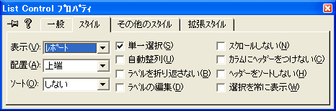

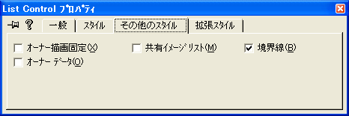

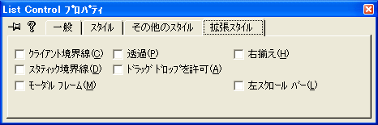

プログラムは以下のようになります。

